Муниципальное общеобразовательное учреждение
Талаканская средняя общеобразовательная школа № 5
Бурейского округа Амурской области

«Использование приемов критического мышления на уроках в начальной школе»

Подготовила учитель начальных классов
Костина Лариса Дмитриевна

Талакан, 2025

Тема моего мастер-класса: «Использование приемов критического мышления на уроках в начальной школе»
Это интерактивная технология, она развивает продуктивное творческое мышление, формирует интеллектуальные умения, учит учиться.
В своем мастер-классе я хочу продемонстрировать вам некоторые методические приемы этой технологии, те, которые использую на своих уроках. Их можно применять не только на учебных занятиях, но и любых других подобных мероприятиях(семинары, рабочие встречи, педсоветы и т.д.). Что такое критическое мышление, и какие приёмы критического мышления используются на уроках в начальных классах. Критическое мышление — способность анализировать информацию с позиции логики, умение выносить обоснованные суждения, решения и применять полученные результаты, как к стандартным, так и нестандартным ситуациям, вопросам и проблемам; способность ставить новые вопросы, вырабатывать разнообразные аргументы, принимать продуманные решения.
Критическое мышление предполагает использование на уроке трех этапов (стадий): стадии вызова, стадии осмысления и стадии рефлексии.
1 этап — «Вызов» (ликвидация чистого листа)
Ребёнок ставит перед собой вопрос «Что я знаю?» по данной проблеме. Работа с вопросами может проходить в 2 этапа: «я сам», «мы вместе» (парная или групповая работа). На стадии вызова у ребёнка должно сформироваться представление, чего же он не знает «Что хочу узнать?».
2 этап — «Осмысление» (реализация осмысления)
На данной стадии ребенок под руководством учителя и с помощью своих товарищей ответит на вопросы, которые сам поставил перед собой на первой стадии (что хочу знать) Это, как правило, самый длительный этап урока, который предполагает получение новых знаний, их осмысление, соотнесение с имеющимися. Цель данного этапа — побудить ребёнка к высказываниям, дать толчок к анализу своих знаний, поддержать интерес учащихся к информации и добиться ее понимания. При этом важно, чтобы дети обменивались мнениями, говорили, ведь это обогащает их словарный запас, вырабатывает гибкость мышления.
3 этап — «Рефлексия» (размышление).
Размышление и обобщение того, «что узнал» ребенок на уроке по данной проблеме. Итак, напоминаем, технология развития критического мышления предлагает строить урок по схеме вызов — осмысление — рефлексия и предлагает набор приёмов и стратегий. Данный этап способствует целостному осмыслению темы, выработке собственного отношения к изучаемому материалу, выявлению тем и проблем для дальнейшей работы, а также анализу самого процесса изучения материала. Учащиеся самостоятельно делают выводы, приводят сравнения, анализ, соотносят новые знания с имеющимися. На этом этапе может быть составлен опорный конспект в тетради учащегося.
На каждой стадии урока используются свои методические приемы. Их достаточно много. Приведу лишь несколько примеров из практики.
Мозговая атака, не путать с мозговым штурмом
1 э т а п: Учащимся предлагается подумать и записать все, что они знают или думают, что знают, по данной теме;
2 э т а п: Обмен информацией.
Рекомендации к эффективному использованию:
1. Жесткий лимит времени на 1-м этапе 5-7 минут;
2. При обсуждении идеи не критикуются, но разногласия фиксируются;
3. Оперативная запись высказанных предложений.
Возможна индивидуальная, парная и групповая формы работы. Как правило, их проводят последовательно одну за другой, хотя каждая может быть отдельным самостоятельным способом организации деятельности. Примечание: парная мозговая атака очень помогает учащимся, для которых сложно высказать свое мнение перед большой аудиторией. Обменявшись мнением с товарищем, такой ученик легче выходит на контакт со всей группой. Разумеется, работа в парах позволяет высказаться гораздо большему числу учащихся.
Верите ли вы?
Этот прием может быть началом урока. Учащиеся, выбирая "верные утверждения" из предложенных учителем, описывают заданную тему (ситуацию, обстановку, систему правил). Затем просьба к учащимся установить, верны ли данные утверждения, обосновывая свой ответ. После знакомства с основной информацией (текст параграфа, лекция по данной теме) мы возвращаемся к данным утверждениям и просим учащихся оценить их достоверность, используя полученную на уроке информацию.
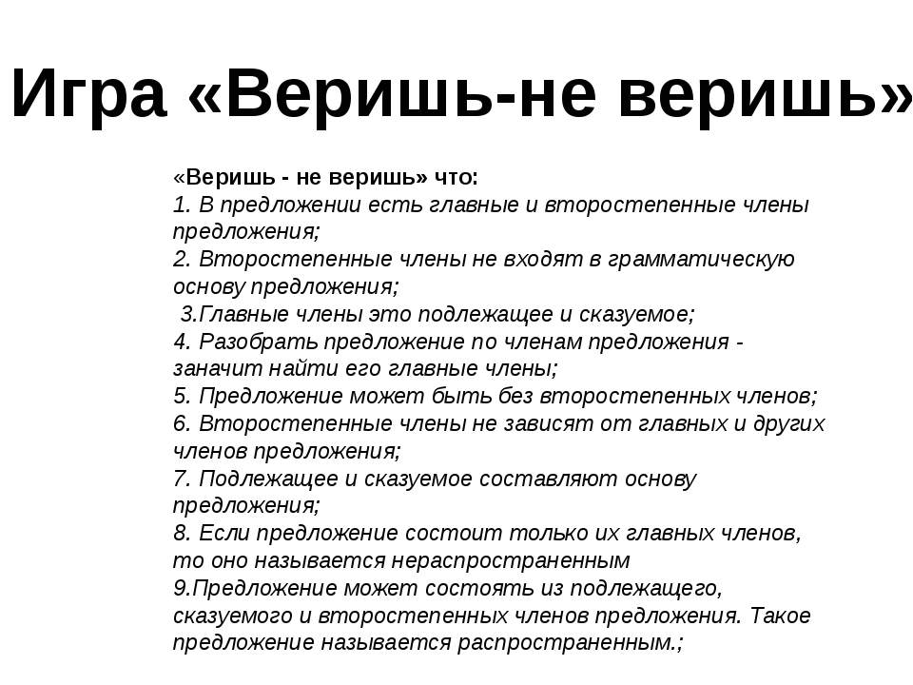

КОРЗИНА ИДЕЙ
Это прием групповой и индивидуальной работы учащихся на начальной стадии урока, когда идет актуализация имеющихся у них знаний и опыта, он позволяет выяснить все, что знают или думают ученики по обсуждаемой теме урока. На доску прикрепляется значок «Корзина», в которую условно будет собрано все то, что ученики вместе знают об изучаемой теме. Обмен информацией проводится в следующем порядке:
1.Задается вопрос о том, что известно ученикам по той или иной проблеме.
2.Сначала каждый ученик вспоминает и записывает в тетрадь все, что знает (строго индивидуальная работа продолжительностью 1-2 минуты).
3. Затем происходит обмен информацией в парах или группах. Время на обсуждение не более 3 минут. Эти обсуждения должны быть организованными, ученики должны выяснить все, в чем совпали имеющиеся представления, по поводу чего возникли разногласия.
Работа в группах повышает заинтересованность, углубляет мотивацию учащихся к учебной деятельности. Здесь создаются условия для раскрытия познавательных, мыслительных, интеллектуальных способностей каждого ученика.
4. Далее, каждая группа по кругу называет какое – то одно сведение или факт, не повторяя ранее сказанного.
5. Все сведения кратко, в виде «тезисов» записываются в «корзину» идей (Без комментариев, даже если идеи ошибочны. В корзину идей можно сбрасывать идеи, факты, имена, мнения, проблемы, понятия, имеющие непосредственное отношение к теме урока)
6. Все ошибки исправляются далее, по мере освоения новой темы.

«Корзина идей» — это прием организации процесса обучения в начале урока, когда необходимо актуализировать у детей имеющиеся знания, выяснить их уровень осведомленности по нужной теме, дать возможность обменяться мнениями друг с другом и с учителем. Обычно длится 2-3 минуты
Прием таблица «ЗХУ» - знаю, хочу узнать, узнал
Этот приём графической организации материала поможет собрать
уже имеющуюся по теме информацию, расширить и систематизировать свои знания по изучаемому вопросу.
В начале урока, на основе ответов учащихся по пройденному материалу заполняется графа «Знаю».
Сразу же, после заполнения столбца "Знаю", формулируются новые вопросы, ответы на которые ребята хотели бы получить после изучения темы. Их записывают во второй графе.
В конце урока, на этапе рефлексии, учащиеся делают выводы и записывают в третьей графе то, что узнали.

Кластер – очень похож на опорные схемы и сигналы. Значимость их в обобщении и запоминании материала трудно переоценить
Пример: русский язык 4 класс. Составление кластера «Состав слова».
При изучении темы «Состава слова» в центре листа дети записывают «Состав слова», затем ребята в течение 1-2 минут фиксируют все, что им известно о составе слова. После, в форме игры «Аукцион знаний» называют записанные сведения, факты, не повторяя ранее сказанного. Белым мелом фиксирую на доске все, что знают дети, а все то, что узнают дети в течение урока, записываю цветным мелом. Таким образом, систематизируем материал в виде кластера, который показывает несколько различных типов связей между объектами, позволяет учащимся свободно и открыто думать по поводу какой-либо темы. Кластер охватывает большое количество информации, помогает систематизировать информацию, экономит время.
Кластер «Состав слова»

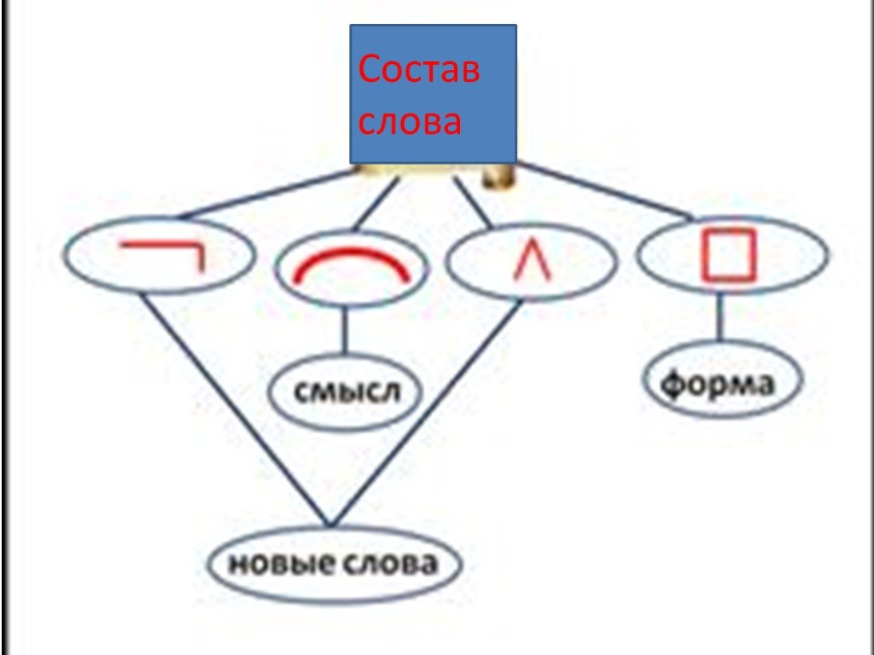 Кластер «Приставка»
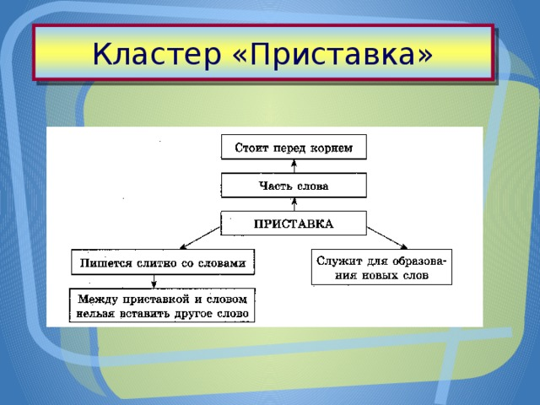

Кластер «Падежи» составлялся в течение нескольких уроков.

П.П. И.П.
1. о ком? о чем?
2. нет
3.
1. кто? что?

Т.П.
1. кем? чем?
2.доволен
3. за, над, перед, с, под
Р.П.
Падежи
1. кого? чего?
2. нет
3. без, для, до, из, от, с, у, и др.

В.П. Д.П.
1. кому? чему?
2. дать
3. к, по
1. кого? что?
2. вижу
3. в, на, за, под, про, через

Технология критического мышления предлагает методический прием, известный как ИНСЕРТ. Инсерт приучает учеников к более осознанному чтению, развивает аналитический ум. На уроке я раздаю детям таблицу, которая выглядит так:
«V»  поставьте «v»(да) на полях, если то, что вы читаете, соответствует тому, что вы знаете, или думали, что знаете; | «+»  поставьте «+»(плюс) на полях, если то, что вы читаете, является для вас новым; | «–поставьте  «–»(минус), на полях, если то, что вы читаете, противоречит тому, что вы уже знали, или думали, что знаете; | «?»  поставьте «?» на полях, если то, что вы читаете, непонятно, или же вы хотели бы получить более подробные сведения по данному вопросу.
Данный прием требует от ученика не привычного пассивного чтения, а активного и внимательного. Он обязывает не просто читать, а вчитываться в текст отслеживать собственное понимание в процессе чтения текста или восприятия любой информации. На практике ученики просто пропускают то, что не поняли. А в данном случае маркировочный знак обязывает их быть внимательнее, и проявить интерес, задать вопрос и самостоятельно найти ответ на непонятный факт. Знак вопроса стимулирует ученика к поиску ответа на вопрос, обращению к разным источникам информации: можно спросить у родителей, что они знают по этому поводу, можно поискать ответ в дополнительной литературе, можно получить ответ на уроке у учителя, одноклассников.
Приём «Бортовой журнал»
Прием «Бортовой журнал» - это способ визуализации материала. Он может стать ведущим приемом на смысловой стадии. Бортовые журналы - обобщающее название различных приемов обучающего письма, согласно которым учащиеся во время изучения темы записывают свои мысли. Когда бортовой журнал применяется в самом простейшем варианте, перед чтением или иной формой изучения материала, учащиеся записывают ответы на следующие вопросы:
Что мне известно по данной теме? (до прочтения текста, нового материала)
Что нового я узнал из текста? (после)
Встретив в тексте ключевые моменты, учащиеся заносят их в свой бортовой журнал. При чтении, во время пауз и остановок, учащиеся заполняют графы бортового журнала, связывая изучаемую тему со своим видением мира, со своим личным опытом. Проводя подобную работу, учитель вместе с учениками старается продемонстрировать все процессы зримо, чтобы потом
Прием «Написание синквейна», помогает обобщить или охарактеризовать понятие, явление, героя. Развивает у детей речь, умение обобщать.
В переводе с французского «синквейн» означает стихотворение, состоящее из пяти строк, которое требует синтеза информации и материала в кратких выражениях. Правила написания синквейна таковы: в первой строчке записывается тема одним словом (существительное). На второй строчке описание темы в двух словах (прилагательные). На третьей строчке описание этой темы тремя словами (глаголы). На четвертой строчке предложение из четырех слов, раскрывающее суть темы или отношение к ней. Впрочем, можно не ограничивать четырьмя словами. Дети могут использовать крылатые выражения или цитаты. На последней строке пишется синоним темы (одно слово), которое повторяет суть темы. Приведу примеры синквейнов, составленных учащимися 4 класса после изучения произведения Марка Ефетова «Девочка из Сталинграда»
1. Света
2. Маленькая, одинокая
3. Плачет, сторонится, страдает
4. Очень жалко девочку Свету.
5. Сирота. (Моторина Александра)

- Света
- Молчаливая, застенчивая
- Защищается, молчит, плачет
- Девочка осталась без родителей.
- Одинокая (Кравченко Анастасия)
Задания можно варьировать: составить синквейн, определить тему синквейна, составить рассказ по готовому синквейну, найти ошибку в готовом синквейне. Читая детские работы, я уже вижу, кто из детей понял изучаемую тему, а кто нет.

Приём «Тонкие и толстые вопросы»
Таблица может быть использована на любой из трёх фаз урока: на стадии вызова – это вопросы до изучения темы, на стадии осмысления – способ активной фиксации вопросов по ходу чтения, слушания, при размышлении – демонстрация понимания пройденного. Можно разделиться на группы и задавать вопросы друг другу.
Понятие (фамилия, исторический факт.т.д.) –конкретный ответ.
Тонкие: Кто? Что? Когда? Может…? Будет…? Мог ли…? Как звать…? Было ли…? Согласны ли вы…? Верно ли?
Толстые: Дайте три объяснения, почему…? Объясните, почему…? Почему вы думаете…? Почему вы считаете…? В чём различие…? Предположите, что будет, если…? Что, если…? – развёрнутый ответ.

Для того чтобы стимулировать познавательно – поисковую активность учащихся, использую прием «Архивариус». Учащиеся получают домашнее задание «любопытный вопрос», на который им необходимо самостоятельно найти ответ. Например, что означает фразеологизм «Держать хвост пистолетом». Являются ли однокоренными слова: отцовский, Отечество, Отчизна. Первый, кто находит ответ, получает «5». Обязательное требование указание на то, откуда почерпнуты сведения. Ценится информация, почерпнутая из энциклопедий, справочников, словарей, художественной литературы.
Прием «Отзыв о прочитанном». Я предлагаю написать отзыв по прочитанному произведению , например по «Девочка из Сталинграда», но перед этим раздаю памятки:
План отзыва о прочитанной книге
Вступление.
( Я прочитал …. Эту книгу написал… или Книга была написана известным писателем… Это произведение мне… (общее впечатление…))

Основная часть.
1. Основные события и их оценка (интересно, увлекательно, скучно и др.) В книге рассказывается о том, как… или Эта книга знакомит нас с… (не пересказывать все содержание!)) 2-3 предложения
2. Характеры главных героев и личное отношение к ним. ( Главными героями этой книги (повести, рассказа) являются: …. Из всех героев книги больше всего мне понравился… Он … (назови черты характера героя) Я хотел бы быть похожим на него. Или Я хотел бы дружить именно с ним.) 2-4 предложения
3. Язык писателя (лёгкий, сложный, понятный, непонятный …)

Заключение.
Чему вас научила книга (рассказ, повесть…). (Эта книга научила меня тому, что… ) Советы новым читателям.

Прием «Дерево предсказаний»
Данный прием заимствован из рекомендаций американского педагога Д. Баланка для работы с художественным текстом. В оригинале этот прием помогает строить предположения по поводу развития сюжетной линии в рассказе, повести. Правила работы с данным приемом таковы: «ствол дерева» – тема; «ветви» – предположения (количество «ветвей» не ограничено); «листья» – обоснование этих предположений, аргументы в пользу того или иного мнения.

Для начала я хотела с вами провести приём, который называется
«Верите ли вы …»
- Верите ли вы, что по окончанию мастер – класса, вы что-нибудь возьмёте для своей педагогической копилки?
- Верите ли вы, что вам будет интересно работать сегодня?
- Верите ли вы, что дети способны анализировать, обобщать?
- Верите ли вы, что можно детей научить учиться?
Практическая часть.
-Я бы хотела, чтобы вы на примере художественного произведения увидели некоторые приёмы работы на каждом этапе урока. Прошу вас поработать творчески, проявить свою активность, не стесняться высказывать своё мнение. Надеюсь, что вы мне поможете в проведении занятия, за что заранее вам благодарна.
Итак, вы ученики 4 класса.
Урок литературного чтения.
Тема: Марк Ефетов «Девочка из Сталинграда»
Стадия вызова
На стадии вызова можно использовать один из приёмов, которые мы сейчас рассмотрим.
1) Приём «Аквариумные рыбки»
Из класса выходят 3-4 человека к учителю, которые будут «золотыми рыбками» в аквариуме. Они садятся в круг. Их задача ответить на вопросы, предложенные учителем. Работа идёт без обсуждения, а остальные ребята слушают. (Выходят участники мастер-класса)
-Подберите синонимы к слову война? (битва, сражение, побоище, бой, схватка), а антоним? (мир)
- Что такое война?
-Это конфликт, вооружённая борьба
- Между кем может быть война? ( между странами, в одном государстве)
2) Приём «Ассоциативная карта» (работа в группах на бумаге, один отвечает )
-Напишите слова – ассоциации к слову «Война».( мир, оружие, победа, танк, голод, солдат, бой и т.д.)
3) Стратегия «Предположение»
- Кто автор рассказа? (М Ефетов)
- Можете ли определить тему рассказа?
- О чём может быть рассказ с таким названием?
- Что может произойти в рассказе с таким названием?
- Можно ли по названию определить, будет ли он шуточный, серьёзный, поучительный?
1- «Аквариум», 2 – «Ассоциативная карта», 3- «Предположение»
Стадия осмысления
Марк Ефетов «Девочка из Сталинграда»
Когда фашисты ворвались в Сталинград, каждый дом был превращён в крепость. Бывало, в первом этаже засядут враги, а со второго этажа их бьют наши. Ворвутся фашисты в прихожую, а наши стреляют в них из кухни.

- Разведайте, что происходит в этом четырехэтажном доме на Пензенской улице! - сказал он сержанту Павлову. Приказ был коротким, ясным и точным. Как всякий приказ. Но, прежде чем отдать этот приказ, командир многое обдумал и взвесил

Где-то невдалеке ухнуло, зашуршала осыпающаяся штукатурка, и снова стало слышно, как напевает женщина, укачивая ребёнка.

Павлов не знал, сколько фашистов встретит его во втором подъезде. Но приказ командира он уже выполнил - выяснил, что один из подвалов этого дома занят врагом

Ни маленькой Светланы, ни её мамы там не было.
«Зря ушла, - подумал Павлов. - Убьют ведь.
И ребёнок погибнет. Как помочь им теперь?»

Многие солдаты были ранены, но дом не сдавали. Ранен был и сам сержант Павлов. Однако фашистам от этого легче не стало. Дорого обходился им каждый шаг по нашей земле!

Наблюдающий чуть прищурился, приблизив глаза к стёклам бинокля. Сомнений не было: по площади полз человек, да ещё тащил что-то, прикрывая своим телом.
- Человек на площади! - пронеслось по всему командному пункту.

Солдаты части полковника Кубанова сжимали приклады автоматов и рукоятки пулемётов.
Как помочь женщине? Как спасти девочку?

Накинув на голову капюшоны маскировочных халатов, выползли на площадь Иван Птаха и Елена Крылова и тут же будто растворились в темноте.

Полковник Кубанов приказал накормить ребёнка, обогреть и оставить на командном пункте до тех пор, пока её можно будет без риска для жизни переправить в более безопасное место.

И вот однажды Иван Птаха попросил у своего командира разрешить ему устроить для девочки ёлку. Это было в дни, когда стрельба утихла и в Сталинграде наступило некоторое затишье.

А ночью во сне Светлана снова звала маму и плакала

По нескольку раз в сутки фашисты шли атакой на этот четырёхэтажный дом. Вот он, казалось, совсем близко - всего несколько шагов, но эти-то несколько шагов враги пройти и не смогли.

Вышла из полутёмной землянки и Света. Поднявшись на последнюю ступеньку, которая вела из командного пункта, она зажмурилась и ладонью закрыла глаза. Яркое солнце ослепило Свету, проведшую почти два месяца в полутёмном подвале.

Прошло больше года, как освободили Сталинград, как вместе с солдатами-сталинградцами, вместе с Яковом Павловым вышла на свет Светлана.
Война подходила к концу.

Весна 1945 года была особенно радостной.
Горел рейхстаг. Фашистские знамёна валялись на земле.
Победа!
На почерневшей стене рейхстага наши солдаты вывели мелом:
«Мы пришли сюда за тем, чтобы вы к нам больше не ходили».
А чуть пониже размашисто было написано:
«Мы из Сталинграда».

Вслед за домом Павлова один за другим стали возвращаться к жизни дома Сталинграда, и среди них первым был дом для детей, которые в войну потеряли родителей. Это было кирпичное здание, наскоро приспособленное для жилья. На фанерной дощечке у входа было написано: «Детдом».

Школа… Не сразу привыкла к ней Светлана. В первый день, на втором уроке, она поднялась и, поставив ногу прямо на парту, начала зашнуровывать новый ботинок.

У порога дома, прямо на асфальте, лежали белая роза и букетик из мелких ромашек и синих васильков.
- Тут всегда цветы, - сказала девочка. Она чуть приподнялась на носки, потому что говорила шёпотом - только ему, своему спутнику.

Отгрохотали залпы салюта. Последняя ракета, точно она заблудилась в необъятном небе, погасла, не долетев до земли.
Светлана шла рядом с Яковом Федотовичем. Он старался делать маленькие шаги, чтобы девочке удобнее было идти.
- Ты что задумалась? - спросил Павлов.
- Не видит мама этого салюта, - тихо сказала Света.

Какие чувства вызывает у вас рассказ?
1) Стратегия «Чтение с остановками»
…Сидели мы как-то с братом…
…остался зимовать…
- Что заинтересовало мальчиков, когда они глядели в окно?
…Один раз посмотрели мы утром в окно…
…перезимует как-нибудь…
- Какое решение приняли мальчики и правильно ли они поступили?
…В это время жила у нас сорока…
…близко так, бок о бок.
- С кем подружился грач, почему?
- Как вы думаете, останется ли грач жить в этом доме? Почему?
2) Приём «Взаимоопрос» (Работа в парах: один читает абзац, другой ученик задаёт ему вопрос после прочитанного абзаца )
Составление вопросов к прочитанному отрывку.
3) Приём «Тонкие и толстые вопросы»
Тонкие вопросы: однозначный ответ (кто…?что..? когда..?)
Толстые вопросы – это проблемные вопросы, предполагающие неоднозначные ответы(может…?будет…?мог ли…?согласны ли вы…?дайте объяснение почему…?почему вы думаете…?в чём разница…?предположите, что будет…?верно ли…?)
- Кто автор рассказа?
- Как называется рассказ?
- Кто спас девочку Свету?
- В каком городе происходили действия?
- Как называли дом в котором нашли Свету?
- Объясни, почему так назван рассказ?
- С кем подружилась Светлана, как ты это понял?
- Куда хотел сходить Кубанов со Светланой?
- Как ты думаешь, какова главная мысль рассказа?
- Предположи, что будет дальше со Светой?
3Стадия «Рефлексия»
1) Приём «Синквейн»
Синквейн – это стихотворение, которое требует синтеза информации и материала в кратких выражениях. В переводе с французского слово «синквейн» означает стихотворение, состоящее из пяти строк, которое пишется по определенным правилам.
Правила написания синквейна :
1.Первая строчка – название темы в одном слове (существительное)
2.Вторая строчка – описание темы в двух словах (прилагательные или причастия)
3.Третья строчка – описание действия в трёх словах(глаголы или деепричастия)
4.Четвёртая строчка – это фраза их четырёх слов, показывающая отношение к теме
5.Синоним из одного слова, который повторяет суть темы
Составление синквейна к слову « Света». Защита синквейна.
1. Света
2. Маленькая, одинокая
3. Плачет, сторонится, страдает
4. Очень жалко девочку Свету.
5. Сирота. (Моторина Александра)

- Света
- Молчаливая, застенчивая
- Защищается, молчит, плачет
- Девочка осталась без родителей.
- Одинокая (Кравченко Анастасия)

2)Приём «Перевёрнутые логические цепочки» (работа в группах)
Восстанови последовательность событий текста.
На листочках:
Когда фашисты ворвались в Сталинград, каждый дом был превращён в крепость. Бывало, в первом этаже засядут враги, а со второго этажа их бьют наши. Ворвутся фашисты в прихожую, а наши стреляют в них из кухни.

Школа… Не сразу привыкла к ней Светлана. В первый день, на втором уроке, она поднялась и, поставив ногу прямо на парту, начала зашнуровывать новый ботинок.

Накинув на голову капюшоны маскировочных халатов, выползли на площадь Иван Птаха и Елена Крылова и тут же будто растворились в темноте.

Вышла из полутёмной землянки и Света. Поднявшись на последнюю ступеньку, которая вела из командного пункта, она зажмурилась и ладонью закрыла глаза. Яркое солнце ослепило Свету, проведшую почти два месяца в полутёмном подвале.

Отгрохотали залпы салюта. Последняя ракета, точно она заблудилась в необъятном небе, погасла, не долетев до земли.
Светлана шла рядом с Яковом Федотовичем. Он старался делать маленькие шаги, чтобы девочке удобнее было идти.
- Ты что задумалась? - спросил Павлов.
- Не видит мама этого салюта, - тихо сказала Света.

Весна 1945 года была особенно радостной.
Горел рейхстаг. Фашистские знамёна валялись на земле.
Победа!
На почерневшей стене рейхстага наши солдаты вывели мелом:
«Мы пришли сюда за тем, чтобы вы к нам больше не ходили».
А чуть пониже размашисто было написано:
«Мы из Сталинграда».
3) Работа для всех групп.
Обсуди, запиши как бы ты, помог Светлане, которая осталась сиротой.
4) Приём «Незаконченное предложение»
- Было интересно…
- Неожиданным для меня стало…
- Мне понравилось…
- Где я переживал?
- Теперь я понимаю…
5) Приём «Написание отзыва» о прочитанном произведении.
План отзыва о прочитанной книге
Вступление.
( Я прочитал …. Эту книгу написал… или Книга была написана известным писателем… Это произведение мне… (общее впечатление…))

Основная часть.
1. Основные события и их оценка (интересно, увлекательно, скучно и др.) В книге рассказывается о том, как… или Эта книга знакомит нас с… (не пересказывать все содержание!)) 2-3 предложения
2. Характеры главных героев и личное отношение к ним. ( Главными героями этой книги (повести, рассказа) являются: …. Из всех героев книги больше всего мне понравился… Он … (назови черты характера героя) Я хотел бы быть похожим на него. Или Я хотел бы дружить именно с ним.) 2-4 предложения
3. Язык писателя (лёгкий, сложный, понятный, непонятный …)

Заключение.
Чему вас научила книга (рассказ, повесть…). (Эта книга научила меня тому, что… ) Советы новым читателям.

4.Итог работы.
Работая по приёму Критического мышления, я отмечаю следующие преимущества:
• учащиеся становятся более восприимчивы к опыту других детей: учатся слушать друг друга, несут ответственность за совместный способ познания;
• увеличивается интеллектуальный потенциал участников, расширяется их словарный запас;
• совместная работа способствует лучшему пониманию трудного, информационно насыщенного текста;
• вырабатывается уважение к собственным мыслям и опыту;
• обостряется любознательность, наблюдательность;
• развивает активное слушание;
• повышает самооценку.
— Мы коротко прошли по стадиям урока и увидели, что можно использовать различные приемы критического мышления. Надеюсь, что я кого-то заинтересовала приёмами Критического мышления, т. к. она применима на всех ступенях обучения.

